Tillsynsbegäran – information om höga naturvärden och fridlysta arter i avverkningsanmälan A 651-2025 i Finspångs kommun
Detta dokument behandlar höga naturvärden i avverkningsanmälan A 651-2025 i Finspångs kommun. Denna avverkningsanmälan inkom 2025-01-07 15:55:23 och omfattar 12,5 ha.
Vi begär härmed att Skogsstyrelsen fattar beslut enligt miljöbalken som säkerställer att skogens höga naturvärden bevaras samt säkerställer att EU-lagstiftning efterlevs och att artskyddsbrott förhindras. Vi önskar även ta del av de ställningstaganden och beslut som myndigheterna meddelar till följd av aktuell avverkningsanmälan och föreningens inlaga (se 34 § förvaltningslagen).
Nedan beskrivs fynd av naturvårdsarter och fridlysta arter som gjorts i det avverkningsanmälda området. I BILAGA 1 finns artfakta om fridlysta arter.

Naturvårdsarter
I avverkningsanmälan har följande 12 naturvårdsarter hittats: dvärgbägarlav (NT), kolflarnlav (NT), kortskaftad ärgspik (NT), motaggsvamp (NT), tallticka (NT), talltita (NT, §4), ullticka (NT), vedskivlav (NT), blåmossa (S), dropptaggsvamp (S), vedticka (S) och tjäder (§4). Av dessa är 8 rödlistade. För rödlistade arter har rödlistekategorin angivits inom parentes. Arter som är signalarter enligt Skogsstyrelsen har markerats med (S). För fridlysta arter anges även paragrafen i Artskyddsförordningen som arten är fridlyst enligt.
De påträffade naturvårdsarterna är ett tydligt kvitto på att detta rör sig om en skog med höga naturvärden. I Figur 1 visas en karta över det avverkningsanmälda området, där samtliga fyndplatser för naturvårdsarter som finns registrerade på Artportalen har markerats.
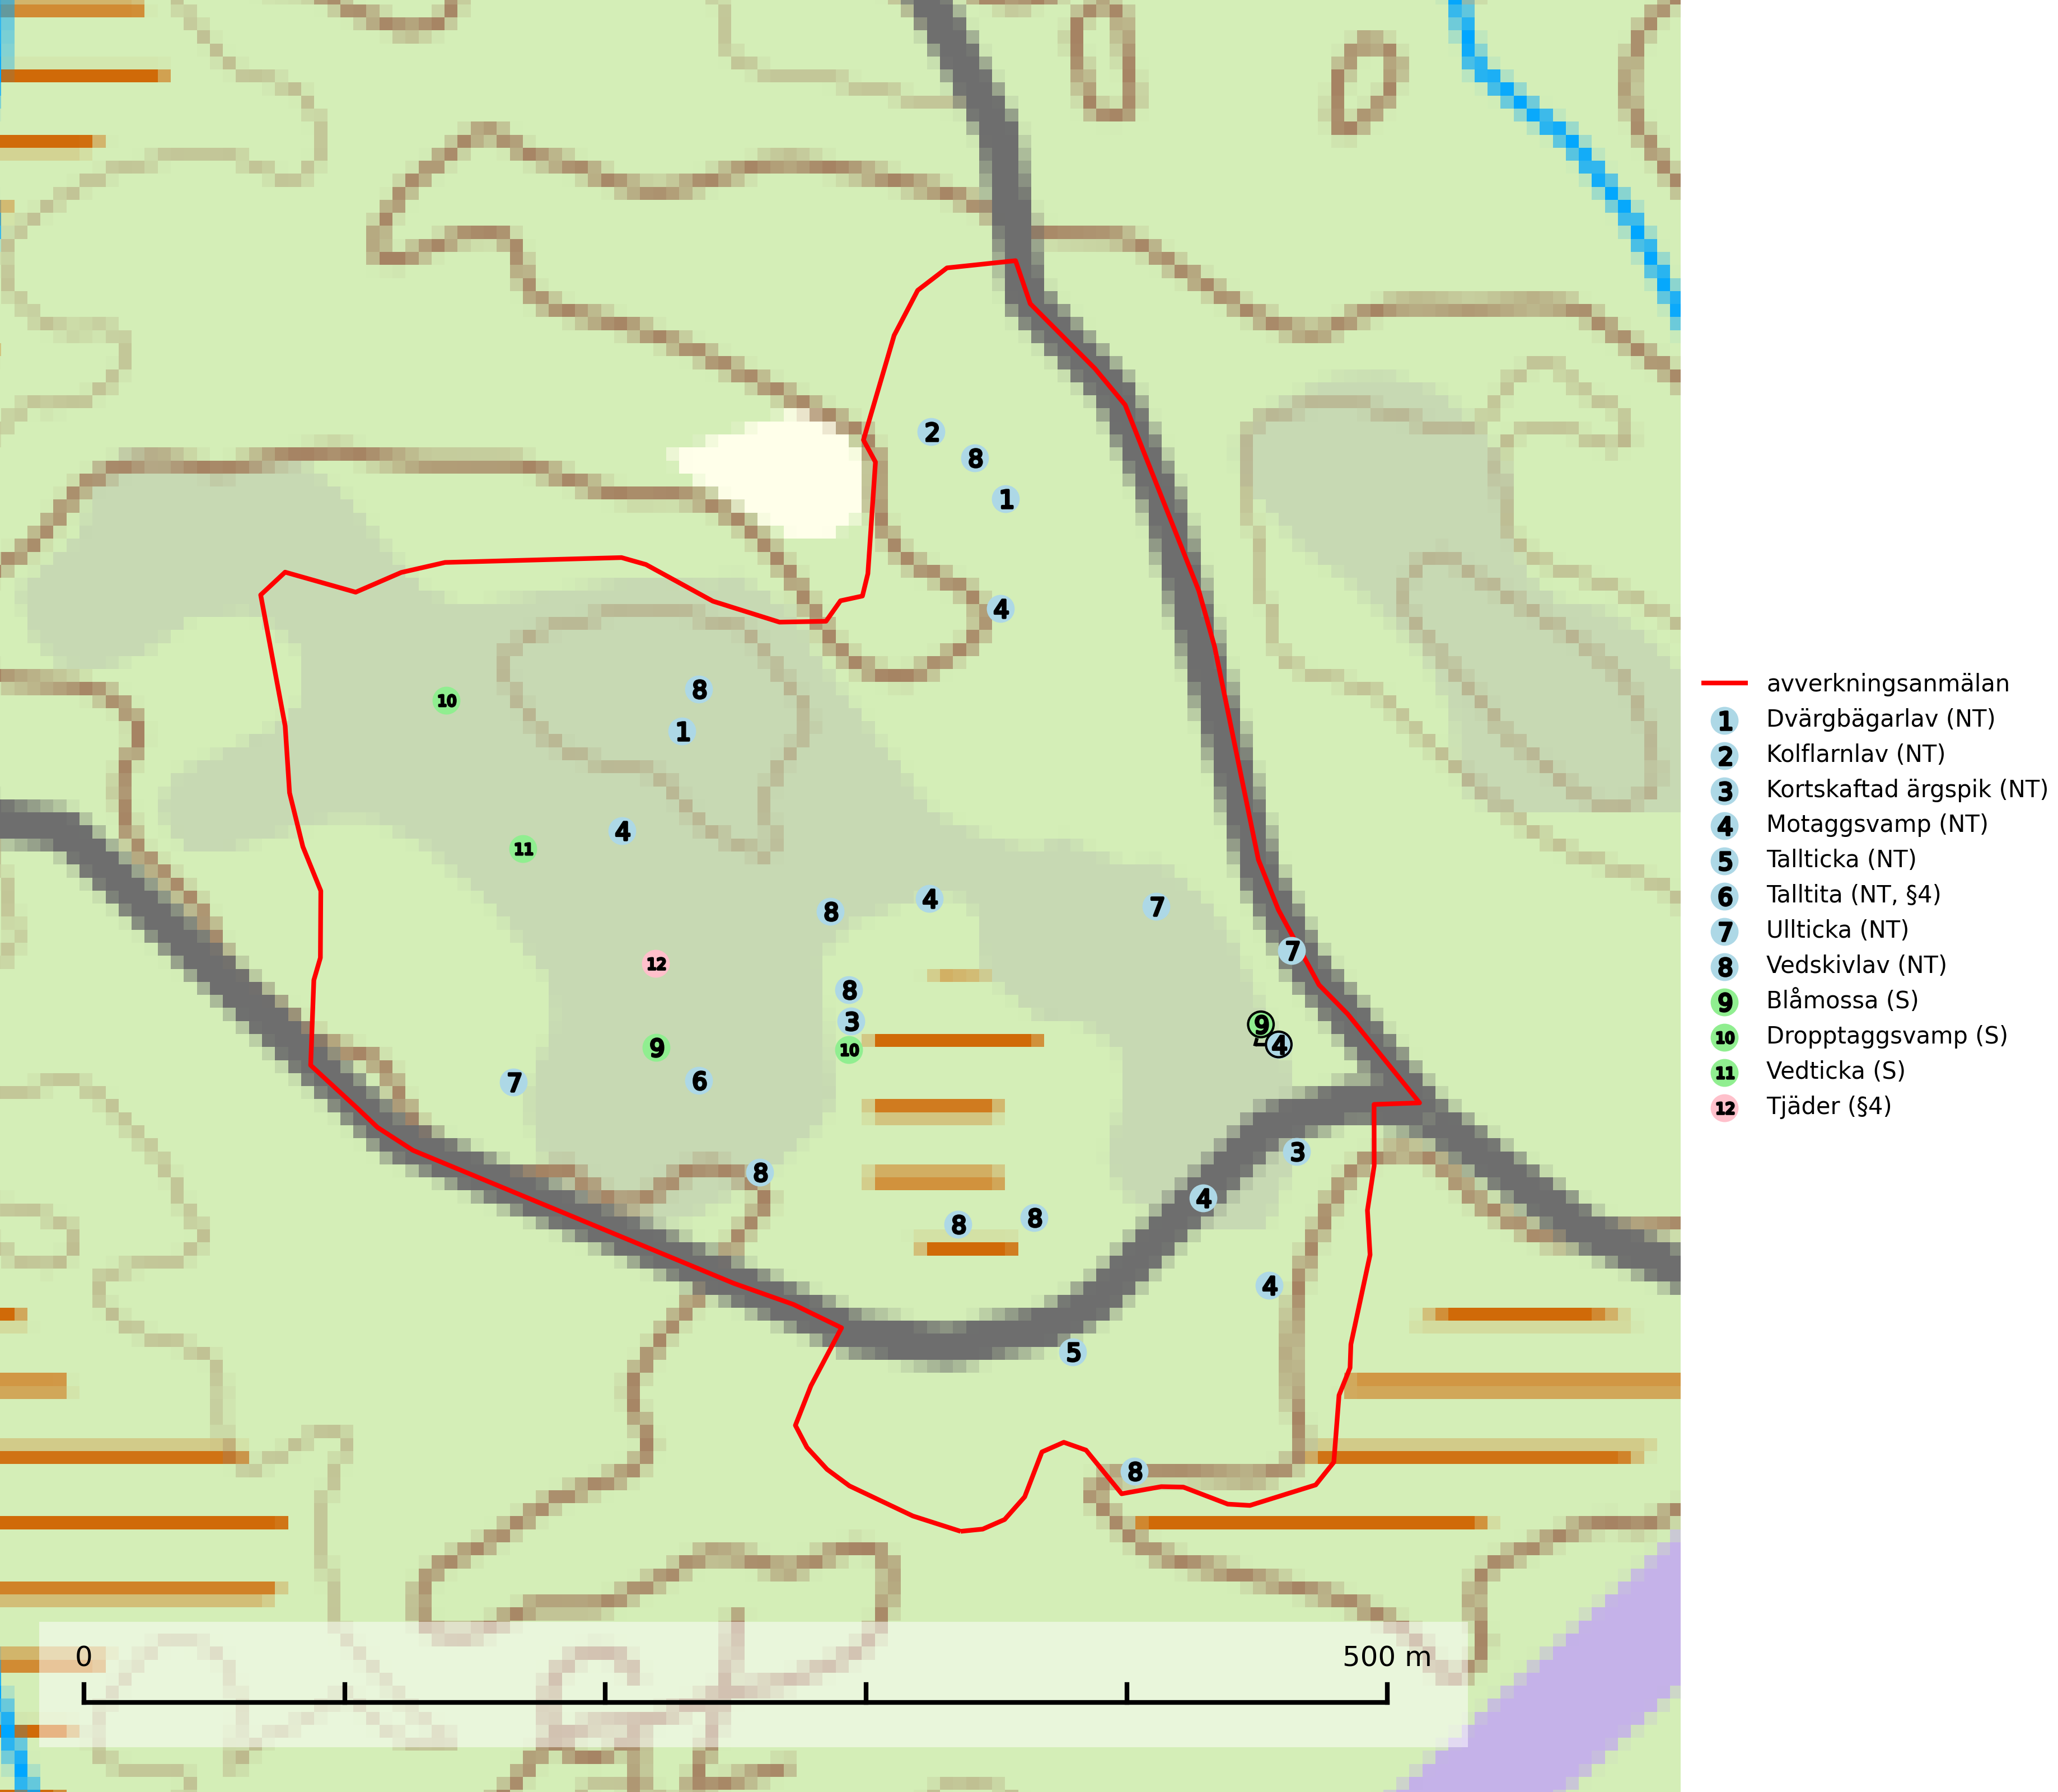
Figur 1. Fyndplatser för naturvårdsarter i det avverkningsanmälda området (röd linje). Markörer utan svart kant är placerade på fyndplatsen. Markörer med svart kant är placerade vid sidan av fyndplatsen och har ett svart streck som visar fyndplatsens exakta position. Kartans mittpunktskoordinat är N 6522113, E 566067 i SWEREF 99 TM.
Blåmossa har karaktäristiska kuddar som är lätta att se på långt håll. Mycket stora kuddar, större än 0,5 meter i höjd, indikerar höga naturvärden där skogen har en lång period av orördhet oh stabila miljöförhållanden. Mossan växer under gynnsamma omständigheter cirka 1 centimeter per år och stora kuddar kan därför indirekt visa att lokalen varit lämplig under en lång tid (Nitare & Skogsstyrelsen, 2019).
Dvärgbägarlav (NT) förekommer över hela Sverige på gammal hård ved, huvudsakligen på tall men i södra Sverige även på ek. Veden utgörs framförallt av grova stubbar, lågor och grenar. Substratet har blivit sällsyntare och nybildning av substrat sker bara i begränsad omfattning. Arten hotas av att grova lågor blir allt sällsyntare i dagens kulturskogar samt att nybildningen av lämpliga substrat går mycket långsamt. En riklig tillgång på gamla tall- eller eklågor måste säkerställas på artens lokaler (SLU Artdatabanken, 2024; Nitare & Skogsstyrelsen, 2019).
Kolflarnlav (NT) är brandberoende och växer nästan uteslutande på kolad hård kärnved av tall. Etableringen verkar ske först 100–300 år efter brand och nytt substrat nybildas i mycket begränsad omfattning. Avverkning av tallskog av naturskogskaraktär med spår av återkommande bränder är ett hot och mängden lämplig ved att växa på för arten minskar dels på grund av naturlig nedbrytning men framförallt på grund av att det förstörs i samband med slutavverkningar, gallringar och markberedning. Såväl kolflarnlav som mörk kolflarnlav har glänsande bålfjäll och förekommer främst i tall- och blandbarrskogar av naturskogskaraktär med spår av återkommande bränder. Skogar som dessa hyser höga biologiska värden och bör skyddas (SLU Artdatabanken, 2024).
Kortskaftad ärgspik (NT) förekommer i barrträdsdominerade skogar och växer nästan uteslutande på tallved. Den föredrar gamla högstubbar i fuktig och halvöppen miljö, t.ex. i myrkanter, sumpskog och brandpräglad skog. Arten indikerar kontinuerlig tillgång till gamla högstubbar i kombination med hög och jämn luftfuktighet. Skogsbruk på lokaler med kortskaftad ärgspik utgör ett hot. På lång sikt bildas färre lämpliga substrat än vad som försvinner. Avverkning av barrträdsdominerade bestånd av naturskogskaraktär utgör ett långsiktigt hot. Naturskogsartade bestånd med riklig förekomst av gamla och grova tallhögstubbar bör undantas från skogsbruk (SLU Artdatabanken, 2024).
Motaggsvamp (NT) bildar mykorrhiza med tall i tallskog och hittas huvudsakligen i äldre, glesare skogsbestånd och hällmarksimpediment. Arten hotas främst av skogsavverkning och tycks försvinna efter slutavverkning, markberedning och plantering (SLU Artdatabanken, 2024).
Tallticka (NT) uppträder först på tallar som är 100–150 år gamla men är vanligast på träd som är runt 150–200 år eller äldre. I skogslandskapet är den främst knuten till tallnaturskogar och restbiotoper med biologiskt gamla träd och signalerar vanligtvis skyddsvärda tallbestånd med höga naturvärden (SLU Artdatabanken, 2023; Nitare & Skogsstyrelsen, 2019).
Ullticka (NT) är knuten till restbestånd av barrnaturskog och förekommer med ett tydligt optimum i orörda eller måttligt påverkade gamla granskogar där det föreligger viss kontinuitet av grov död ved. Ullticka är en bra signalart inom hela sitt utbredningsområde och i södra Sverige är den sällsynt och en god signalart för skyddsvärda granskogsmiljöer. Den hotas av avverkning och fragmentering av naturskog och äldre granskog med lång trädkontinuitet. På ullticka kan ibland ulltickeporing (VU) påträffas - det är en sällsynt ticka som nyligen delats upp i tre olika arter: Skeletocutis brevispora (ulltickeporing), Skeletocutis delicata och Skeletocutis exilis. De två sistnämnda arterna står för närvarande (2020) som ej bedömda i rödlistan (SLU Artdatabanken, 2024; Nitare & Skogsstyrelsen, 2019; Miettinen & Niemelä, 2018).
Vedskivlav (NT) växer på gammal, torr, exponerad, hård kärnved av framförallt tall i naturskogsartade bestånd. Avverkning av tallskog av naturskogskaraktär med spår av återkommande bränder är ett hot. Mängden lämplig ved att växa på för vedskivlav minskar, dels på grund av naturlig nedbrytning men framförallt på grund av att de förstörs i samband med slutavverkningar, gallringar och markberedning. Tall- och blandbarrskogar av naturskogskaraktär med spår av återkommande bränder bör skyddas (SLU Artdatabanken, 2024).

Fridlysta arter
Följande fridlysta arter har sina livsmiljöer och växtplatser i den avverkningsanmälda skogen: talltita (NT, §4) och tjäder (§4).
Observera att medlemsländerna är skyldiga att agera i enlighet med EU:s fågeldirektiv där det uttryckligen står att direktivet gäller för fåglar samt för deras ägg, bon och livsmiljöer (artikel 1). Vidare att de åtgärder som vidtas inte får leda till en försämring av den nuvarande situationen beträffande bevarandet av de fågelarter som avses i artikel 1 (artikel 13). Fågeldirektivet är styrande för tillsynsansvariga myndigheters ärendehantering, ställningstaganden och beslutsfattande.
Talltita (NT, §4), rödlistad som nära hotad och prioriterad art i Skogsvårdslagen har häckningsrevir i anmälan. Arten har minskat kraftigt de senaste 30 åren och minskningstakten innevarande 10-årsperiod beräknas till 20 (10–30) %. Talltitan är synnerligen trogen sitt cirka 15 hektar stora revir och är beroende av flerskiktade olikåldriga skogar för att kunna föda upp sina ungar. Talltitan försvinner om dess livsmiljö kalavverkas (Eggers & Low (2014); Ekman (1979); Griesser et al (2007); Klein (2020); Siffczyk et al (2003); SLU Artdatabanken (2021).
I BILAGA 1 finns mer detaljerad information om ekologi samt krav på livsmiljö hos fridlysta arter.

BILAGA 1 – Fridlysta arter

Talltita – ekologi samt krav på livsmiljön
Talltita är rödlistad som NT, fridlyst och prioriterad art i Skogsvårdslagen. Den omfattas av EU:s fågeldirektiv. Arten har minskat kraftigt de senaste 30 åren och minskningstakten innevarande 10-årsperiod beräknas till 20 (10–30) % (SLU Artdatabanken, 2022).
Talltita föredrar större sammanhängande barrskogar, och finns såväl i tallskog som granskog och i lövblandad barrskog. Skogens struktur är viktig och ska helst vara flerskiktad med riklig underväxt av mindre granar, björk och andra lövträd och buskar. Tillgång på murknande högstubbar är särskilt viktig, eftersom talltitan helst själv hackar ut sitt bohål (SLU Artdatabanken, 2022).
Det finns flera studier som visar att talltita är känslig för gallring och inte överlever när dess livsmiljö kalavverkas (Eggers and Low, 2014; Griesser et al., 2007; Klein, 2020). Talltitans revir är förhållandevis stora, 10–20 hektar och arten missgynnas när skogen fragmenteras. Kalavverkning av större delar av reviret innebär att det överges (Artdatabanken, 2021).
Talltitan är synnerligen trogen sitt revir så länge paret lever och biotopen förblir intakt. Paret stannar i sitt revir året om. En förlust av ett revir har därför en stor inverkan på den lokala populationen och trakthyggesbruket anses vara orsak till den svenska populationens kraftiga minskning. Talltiteparets revirtrohet innebär att närhelst under året man observerar en adult talltita så ingår denna plats i reviret (Siffczyk et al., 2003; Ekman, 1979).

Referenser – talltita
Eggers, S., Low, M., 2014. Differential demographic responses of sympatric Parids to vegetation management in boreal forest. For. Ecol. Manage. 319, 169–175.
Ekman, J., 1979. Coherence, composition and territories of winter social groups of the Willow Tit Parus montanus and the Crested Tit P. cristatus. Ornis Scandinavica, 10, pp 56–68
Griesser, M., Nystrand, M., Eggers, S., Ekman, J., 2007. Impact of forestry practices on fitness correlates and population productivity in an open-nesting bird species. Conserv. Biol. 21, 767–774. https://doi.org/10.1111/j.1523- 1739.2007.00675.x
Klein, J., 2020. The forgotten forest – On thinning, retention, and biodiversity in the boreal forest. Doctoral Thesis No. 2020:50
Siffczyk, C., Brotons, L., Kangas, K., Orell, M., 2003. Home range size of willow tits. Oecologica, 136, 635–642 (2003)
SLU Artdatabanken, 2021. Artfaktablad. Naturvård – artfakta. SLU Artdatabanken, Uppsala

Tjäder – ekologi samt krav på livsmiljön
Tjäder (§4) är en utpräglad skogsfågel knuten till större sammanhängande barrskogsområden. Tupparna och hönorna utnyttjar till viss del olika miljöer, och habitatvalet varierar dessutom mellan olika delar av året. För att det ska finnas livskraftiga tjäderbestånd krävs funktionella skogslandskap med en blandning av uppvuxen, gles och luckig skog, täta sumpskogar, myrar och andra små våtmarker (Skogsstyrelsen, 2019).
Arten försvinner när skogen fragmenteras och den sammanlagda arealen hyggen och andra öppna områden blir för stor. Ett småskaligt och försiktigt virkesuttag genom hyggesfria metoder kan i vissa fall vara möjligt i området inom 200 m från lekcentrum. Längre ut från lekcentrum, inom 200–500 m bör den avverkade ytan inte överskrida 1 hektar för att undvika alltför stora och snabba förändringar (Skogsstyrelsen, 2019).

Referenser – tjäder
Skogsstyrelsen, 2019. Vägledning för hänsyn till fåglar – tjäder. https://www.skogsstyrelsen.se/globalassets/lag-och-tillsyn/artskydd/vagledningar-for-hansyn-till-faglar/tjader-vagledning-hansyn2.pdf

